SOAL LUS 2026

[Q:PG]
1. Perhatikan gambar berikut !
Ketiga tanaman tersebut menunjukkan adanya keanekaragaman hayati tingkat…..

[IMG]
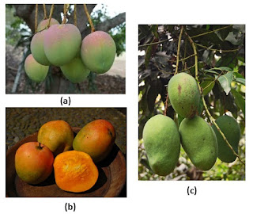

- [A] Jenis, karena ketiga tanaman tersebut termasuk dalam genus yang berbeda tetapi memiliki familia sama
- [B] Ekosistem, karena karakter ketiganya terbentuk oleh faktor lingkungan
- [C] Jenis, karena ketiganya termasuk dalam familia yang berbeda
- [D] Gen, karena ketiganya termasuk dalam spesies yang sama
- [E] Jenis, karena ketiganya termasuk dalam genus yang sama

[ANS] B
[W] 3

[Q:PG]
2. Perhatikan gambar berikut !
Ini orang asli mana?…..

[IMG]


- [A] [IMG]


- [B] [IMG]


[ANS] B
[W] 3

